Beethoven und die Natur – Kreuzworträtsel

1. Beethoven liebte es, einen langen … in der Natur zu machen
2. Dort lebte Beethoven die meiste Zeit des Jahres
3. So nannte man einen Landaufenthalt im Sommer
4. Anderes Wort für „Einfall“
5. Beethoven litt in seinem Leben an vielen …
6. Eine Quelle mit Wasser, das Krankheiten lindern kann
7. Überschrift des letzten Satzes aus der 6. Sinfonie
8. Anderes Wort für „Forst“
9. Ein Waldvogel, der nach dem Laut benannt ist, den er von sich gibt
10. Im vierten Satz der 6. Sinfonie vertonte Beethoven ein …
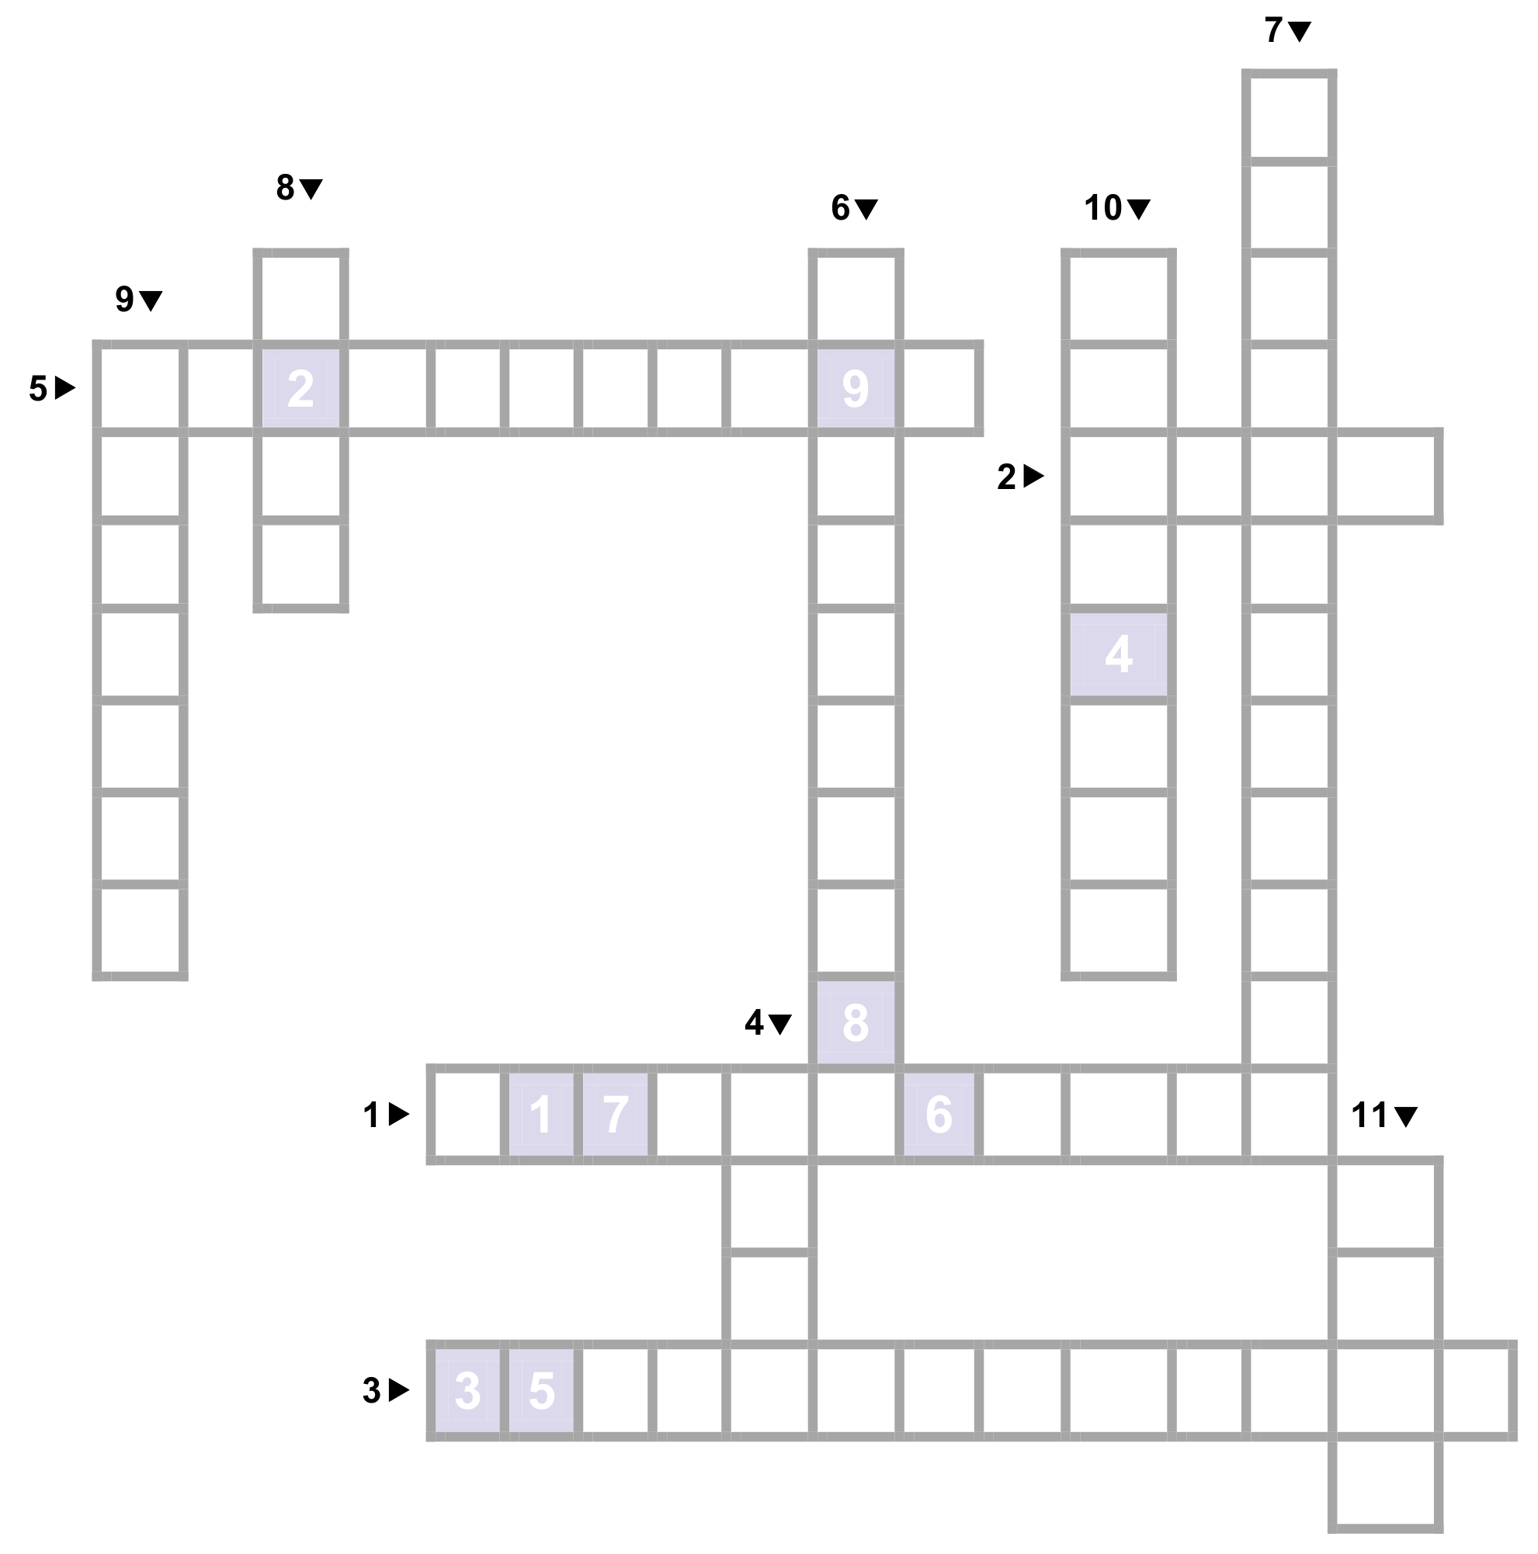11. Das schätzte Beethoven auf dem Land

Das Lösungswort ist der Name für die 6. Sinfonie:

___ ___ ___ ___ ___ ___ ___ ___ ___
1. 2. 3. 4. 5. 6. 7. 8. 9.

